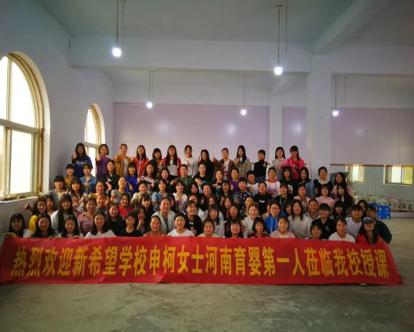
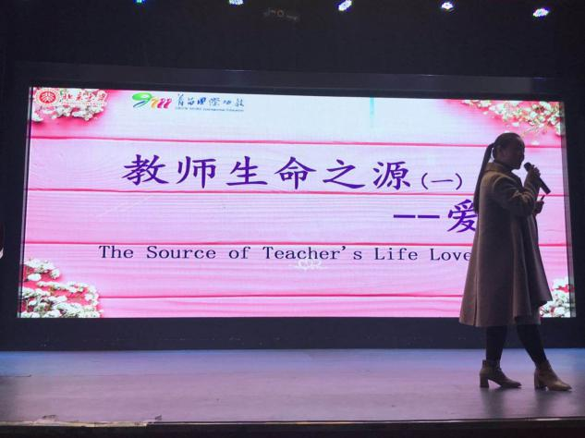
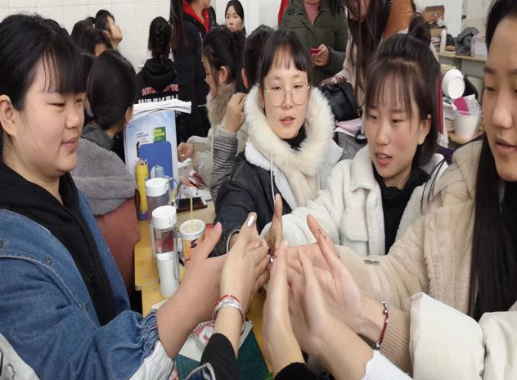
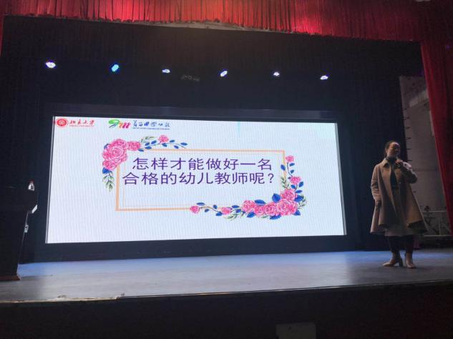
工作室邀请北大菁苗幼儿园杨伟霞园长到工作室做《教师生命之源——爱》的专题讲座，邀请美睿五洲幼儿园普兰园长、香港跨世纪集团事业部总经理马云、河南育婴师发起人申柯校长为学前教育专业专业学生讲授《幼儿园活动设计》《奥尔夫音乐》《育婴师》等课程。

